VOTO DISIDENTE QUE FORMULA LA COMISIONADA GUADALUPE RAMÍREZ PEÑA, EN RELACIÓN CON LA RESOLUCIÓN DICTADA POR EL PLENO DEL INSTITUTO DE TRANSPARENCIA, ACCESO A LA INFORMACIÓN PÚBLICA Y PROTECCIÓN DE DATOS PERSONALES DEL ESTADO DE MÉXICO Y MUNICIPIOS, EN LA CUADRAGÉSIMA SEGUNDA SESIÓN ORDINARIA CELEBRADA EL DIECIOCHO DE NOVIEMBRE DE DOS MIL VEINTIDÓS, EN EL RECURSO DE REVISIÓN 05936/INFOEM/IP/RR/2022.

Con fundamento en lo dispuesto por el artículo 14, fracciones X y XI, del Reglamento del Instituto de Transparencia, Acceso a la Información Pública y Protección de Datos Personales del Estado de México y Municipios, la que suscribe, Guadalupe Ramírez Peña, emite VOTO DISIDENTE respecto a la resolución dictada en el recurso de revisión número 05936/INFOEM/IP/RR/2022, pronunciada por el Pleno de este Instituto ante el proyecto presentado por el Comisionado Luis Gustavo Parra Noriega, que es del tenor siguiente:

I. Antecedentes.

Como quedó debidamente asentado en la resolución, materia del presente voto disidente, la persona solicitante requirió del Sujeto Obligado, la siguiente información:

“y va de nuevo ,Por este medio solicito información de la empresa Comercializadora Macano, S.A. de C.V. la cual tiene un contrato de servicios con la Comisión del Agua del Estado de México. 1. Detalle de la licitación en la cual fue autorizada dicha empresa como Proveedor de la Comisión del agua del estado de México. 2. Copia del Contrato con la con la empresa Comercializadora Macano, S.A. de C.V. 3. Copia de Documentos base para el alta como proveedor tales como: acta constitutiva, poder legal, comprobante de domicilio, Constancia de Situación Fiscal Además, solicitamos un Detalle de cada una de las operaciones efectuadas durante el ejercicio fiscal 2021 con la empresa Comercializadora Macano, S.A. de C.V. por mantenimiento mecánico, en la cual se especifique de forma clara la siguiente información: a) Concentrado en el cual se especifique la fecha, Número Económico de la Unidad, Tipo (Auto, camioneta, equipo pesado), Marca, Modelo, Placas, Numero Orden de servicio, descripción de la Orden de servicio donde se especifiquen los trabajos realizados, monto y dirección a la cual pertenece la unidad, Numero de Factura, y Cantidad pagada. b) Además, solicitamos Copias de cada una de las facturas, así como la copia del SPEI, Cheque, Transferencia u otro medio, donde fue efectuado el pago de cada una de las facturas a la empresa Comercializadora Macano, S.A. de C.V. por parte de la Comisión del Agua del Estado de México, especificadas en el concentrado antes solicitado.” (Sic)

En respuesta, el Sujeto Obligado precisó lo siguiente:

“…En ese sentido, me permito informarle que la información solicitada supera la capacidad de nuestro servidor informático para hacer entrega por medio del sistema SAIMEX, ya la respuesta la integran 27,884 fojas, cuyo peso es de 15 Gigabytes. Cabe mencionar que se ha intentado subir la información, pero no nos lo permite el sistema SAIMEX; así mismo, se ha particionado en varios archivos, pero con el mismo resultado.

Por lo tanto, con base en los Artículo 12 y 164 de la cita Ley de Transparencia y Acceso a la Información Pública del Estado de México y Municipios y debido a que la entrega solicitada vía SAIMEX, supera nuestra capacidad técnica, ponemos a su disposición la información en medio magnético, la cual podrá obtener de manera gratuita en las oficinas centrales de la Comisión del Agua del Estado de México, con domicilio en Félix Guzmán núm. 7, segundo piso, Col. El Parque, C.P. 53398 Naucalpan de Juárez, Estado de México, en la Unidad de Información, Planeación, Programación y Evaluación (UIPPE), Tel:55767937 en un horario de lunes a viernes de 9:00 a.m. a 18:00 p.m. hrs, con atención del Ing. Oscar Lopez Vargas, Encargado del Módulo de Transparencia.

Por último, es menester hacer de conocimiento al solicitante que, el acta constitutiva de “Comercializadora MACANO S.A. DE C.V.”, se entregara en versión publica, exhibiendo la resolución de clasificación como confidencial que da sustento, lo anterior por contener datos personales susceptibles de protección.
…” (Sic)

Una vez conocida la respuesta, la parte solicitante se inconformó arguyendo que:

“como es posible que en la solicitud 0015 en donde se pide lo mismo no cambian la modalidad y en esta solicitud la cambian porque es mucha informacion …”

Posteriormente, tras el recurso de revisión, en términos del artículo 185 fracción II de la Ley de Transparencia y Acceso a la Información Pública del Estado de México y Municipios, se integró el expediente y se puso a disposición de las partes para que, en un plazo máximo de siete días hábiles, manifestaran lo que a su derecho resultara conveniente, cabe señalar que el sujeto obligado rindió su informe justificado, en el que ratificó su respuesta inicial.

En tal sentido, la Ponencia consideró pertinente realizar un requerimiento de información adicional, en el que solicitó al sujeto obligado proporcionara los siguientes elementos:

“…
a) Precise en que consiste la variación de la información entregada en la solicitud 00015/CAEM/IP/2022, a la solicitud 00044/CAEM/IP/2022.
Al momento del ingreso y otorgamiento de la respuesta relativa al folio 00015/CAEM/IP/2022 la documentación soporte (1407 cuentas por pagar, 1218 fojas de SPEIS por transferencias y 61 fojas de cheques emitidos a favor de Comercializadora Mecano S.A. de C.V.) se encontraba en revisión debido al proceso de Dictaminación de los Estados Financieros y Cierre Presupuestal 2021 que, en ese momento se realizaba en conjunto con el despacho externo asignado por la Secretaría de la Contraloría, adjuntando el documento probatorio correspondiente, de hecho que, para el momento del ingreso y atención del folio 00044/CAEM/IP/2022 ya había concluido, sin embargo, tal y como comunicó la entonces Directora de Finanzas mediante nota informativa (adjunta) la documentación que daba atención a parte de la solicitud consistía en 27,884 fojas, hecho que sobrepasaba las capacidad técnicas administrativas y humanas de este Sujeto Obligado, para cumplir con el procesamiento de los documentos (reproducción en formatos abiertos para la entrega y reproducción.)
b) En relación al punto anterior, señale el número y tipo de documentos que atienden a ambas solicitudes de información.
Mediante el siguiente cuadro comparativo se detalla el número y tipo de documentos que dan atención en los folios:
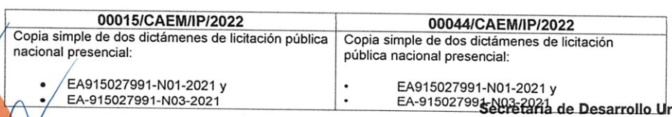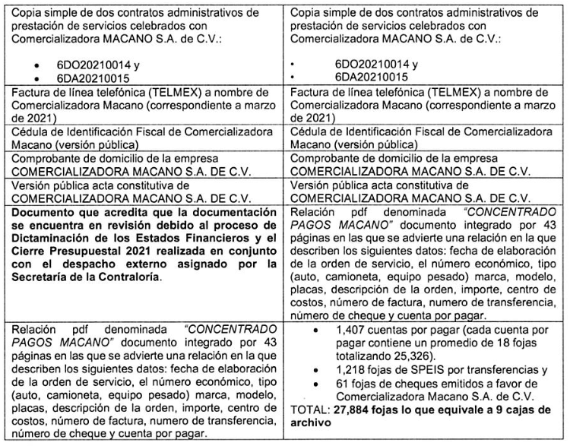
c) Señale cual es la imposibilidad técnica de atender la solicitud de información 00044/CAEM/IP/2022.
La imposibilidad técnica consistió en su momento, en que la información que conformaba la respuesta al folio 00044/CAEM/IP/2022 tenia un tamaño aproximado de 15 GB, situación que sobrepasaba las capacidades técnicas del Sistema SAIMEX.
Lo anterior, tiene sustento en:
- Oficio 219C0117L/539/2022 de fecha 22 de marzo de 2022, mediante el cual se requirió la intervención de la Unidad de Transparencia con la finalidad de comunicar al INFOEM que la información que conformaba la respuesta al folio 00044/CAEM/IP/2022 tenia un tamaño aproximado de 15 GB y, esto sobrepasaba las capacidades técnicas del sistema SAIMEX.
- Oficio INFOEM/DGI/126/2022 del 24 de marzo de 2022 se informó que la incidencia técnica se había registrado en la bitácora, debido a que esto no sobrepasa las capacidades técnicas del sistema SAIMEX.
- El 04 de marzo de 2022 se celebró la sesión extraordinaria 67 del Comité de Transparencia, en la cual se aprobó el cambio de modalidad de entrega de la información, así como la clasificación como confidencial del acta constitutiva de “Comercializadora MECANO S.A. de C.V. así como de la cédula de identificación fiscal.
- Por unanimidad de votos al Comité aprobó lo propuesto mediante acuerdo COMINFORM-067-E-04042022-04.
- EL 05 DE ABRIL DE 2022 mediante plataforma SAIMEX, el entonces Titular de la Unidad de Transparencia notifico al requirente el lugar, fecha, horarios y el servidor público que la diera atención a efectos de que el peticionario acudiera a obtener la información…” (Sic)

Derivado del análisis efectuado, la Ponencia Resolutora consideró que parte de la información que se solicitaba podía ser entregada vía Sistema de Acceso a la Información Mexiquense, toda vez que se advirtió que el Sujeto Obligado tanto en respuesta a la solicitud de folio 00015/CAEM/IP/2022, como en el cumplimiento del Recurso de Revisión 03944/INFOEM/IP/RR/2022, ya existía el antecedente de que la información obraba en los archivos de la Comisión del Agua del Estado de México y que a su vez esta información se entregó al Recurrente a través del Sistema de Acceso a la Información Mexiquense.

Por otro lado, aquella información que no se había proporcionado anteriormente mediante esa vía, podía ser entregada al Particular vía Consulta Directa.

II. Razones del Voto Disidente.

En términos generales es de señalar que no se comparte el sentido de la resolución, por los argumentos que se exponen a continuación:

Derivado del análisis a las constancias que conforman el expediente electrónico, el Comisionado Ponente determinó que la información solicitada, podía ser proporcionada a través de dos vías; Sistema de Acceso a la Información Mexiquense y Consulta Directa.

Por lo que, es importante hacer mención que, si bien, el artículo 155, fracción V de la Ley de Transparencia y Acceso a la Información Pública del Estado de México y Municipios precisa que para presentar una solicitud, los particulares podrán señalar la modalidad en la que prefiere se otorgue el acceso, también lo es que el artículo 158 establece que, de manera excepcional cuando de forma fundada y motivada lo determine el sujeto obligado, en los casos en que la entrega de la información que se encuentre a su disposición, sobrepase las capacidades técnicas, administrativas y humanas del Sujeto Obligado para cumplir con la solicitud, se podrá poner a disposición del solicitante la información en consulta directa.

En ese orden de ideas, el artículo 164 de dicho ordenamiento jurídico, prevé que el acceso se dará en la modalidad de entrega y, en su caso, de envío elegidos por al solicitante, sin embargo, cuando la información no pueda entregarse o enviarse en la modalidad elegida, el sujeto obligado deberá ofrecer otra u otras modalidades de entrega. En cualquier caso, se deberá fundar y motivar la necesidad de ofrecer otras modalidades.

Para lo cual, conforme al artículo 174 de la Ley de la materia, indica que los costos de reproducción y, en su caso, de envío para la obtención de la información deberán ser cubiertos por el solicitante de manera previa a la entrega por parte del Sujeto Obligado.

En tales consideraciones, la entrega deberá hacerse, en la medida de lo posible, en la forma solicitada por el interesado, salvo que exista un impedimento justificado para atenderla, en cuyo caso, deberán exponerse las razones por las cuales no es posible utilizar el medio de reproducción solicitado; en este sentido, la entrega de la información en una modalidad distinta a la elegida por la particular sólo procede, en caso de que se acredite la imposibilidad de atenderla.

Así, cuando se justifique el impedimento, los Sujetos Obligados deberán ofrecer al particular otras modalidades de entrega que permita la información, como consulta directa en las oficinas de la Unidad de Transparencia; lo anterior, es robustecido con el Criterio: SO/008/2017, emitido por el Pleno del Instituto Nacional de Transparencia, Acceso a la Información y Protección de Datos Personales, el cual establece lo siguiente:

“Modalidad de entrega. Procedencia de proporcionar la información solicitada en una diversa a la elegida por el solicitante. De una interpretación a los artículos 133 de la Ley General de Transparencia y Acceso a la Información Pública y 136 de la Ley Federal de Transparencia y Acceso a la Información Pública, cuando no sea posible atender la modalidad elegida, la obligación de acceso a la información se tendrá por cumplida cuando el sujeto obligado: a) justifique el impedimento para atender la misma y b) se notifique al particular la disposición de la información en todas las modalidades que permita el documento de que se trate, procurando reducir, en todo momento, los costos de entrega.”
Del citado criterio, se desprende que cuando no sea posible atener la modalidad elegida por los solicitantes, la obligación de acceso a la información se tendrá por cumplida cuando el Sujeto Obligado justifique el impedimento para atender la misma y se notifique al particular la puesta a disposición de la información en todas las modalidades que lo permitan, procurando reducir los costos de entrega.

Dicho esto, en el presente caso, se prevé que el Sujeto Obligado justificó cabalmente que la información solicitada no podía ser proporcionada a través del Sistema de Acceso a la Información Mexiquense, no obstante, la Ponencia Resolutora determinó que, toda vez que parte de esta, había sido entregada mediante respuesta a solicitud distinta y en cumplimiento a su resolución; el Sujeto Obligado debía hacer entrega de la información vía Saimex, a excepción de aquella que no se había proporcionado, la cual debía ser entregada In situ.

Es así que, considero que debido a que el Sujeto Obligado justificó que la información peticionada en la solicitud de información que dio origen al Recurso de Revisión 05936/INFOEM/IP/RR/2022 sobrepasaba las capacidades técnicas del sistema, y tal como quedó asentado en el estudio del Comisionado Ponente, el cambio de modalidad de entrega da la información propuesto, resultaba procedente, sin embargo, únicamente a través de una modalidad; Consulta Directa, no así a través de dos vías.

Ello, es así, porque a nada práctico conduce que el Sujeto Obligado fundamente y motive las razones por las cuales la información solicitada, sobrepasa las capacidades técnicas, administrativas y humanas para entregar la información mediante la vía solicitada, si al momento de resolver el presente Recurso de Revisión, se tomaron en cuenta cuestiones derivadas en un recurso de revisión diverso a las que se debieron resolver en el medio de impugnación que se desahoga, además de que, no se tiene certeza de que el Particular que requirió la información en ambas solicitudes de información, sea la misma persona.

De tal forma que, al considerar que el Sujeto Obligado justificó los motivos por los cuales no podía entregar la información completa mediante el sistema electrónico, el cambio de modalidad de entrega de la información, resultaba procedente en su totalidad.

Por los motivos esgrimidos, emito el presente Voto Disidente.

“Artículo 185. El Instituto resolverá el recurso de revisión conforme a lo siguiente: (…) II. Admitido el recurso de revisión, la o el Comisionado ponente deberá integrar un expediente y ponerlo a disposición de las partes, para que, en un plazo máximo de siete días hábiles, manifiesten lo que a su derecho convenga;”

